Az internet népét az elektromos Toyoták foglalkoztatják
Egy, a fél világot felölelő elemzésből kiderült, hogy azokat, akik nem csak álmodoznak, de ténylegesen érdeklődnek az elektromos mobilitás iránt, a Toyota villanyautói foglalkoztatják leginkább. A felmérés arra is rávilágít, hogy miért.

Hetven autómárkára és 179 országra kiterjedő kutatást végzett az autóbiztosítások összehasonlítására szakosodott Compare the Market szervezet. A vizsgálat az online keresési szokásokra rávilágító Google Trends adataira épült, és arra keresett választ, hogy a pillanatnyilag tisztán elektromos modellt forgalmazó autómárkák közül melyek iránt mutatja a legnagyobb érdeklődést az internet népe. Az elemzők ezért az autómárkák nevéhez hozzácsapták az EV (electric vehicle, elektromos jármű) keresőszót, és az így kapott keresési kifejezések előfordulásait rangsorolták.
Ezek alapján kiderült, hogy a 179 országból 102-ben (köztük Magyarországon is) a „Lotus EV” volt a leggyakoribb villanyautós keresés. Ez nem meglepő, hiszen a brit sportmárka tavaly októberben jelentette be a piac első elektromos sport-szabadidőjárművének érkezését, majd az idén júliusi világpremierig folyamatosan életben tartotta az érdeklődést a Lotus Eletre iránt. A modell joggal hozza lázba az érdeklődőket, ám kis híján 100 ezer eurós (39 millió Ft) induló árával az emberek túlnyomó többsége számára inkább a rajongás, mint egy adásvételi szerződés tárgya lesz.
Azonban ha a Lotustól eltekintünk, az érdeklődési rangsor élén a Toyota elektromos kínálata áll. A 179 vizsgált országból 18-ban a japán márka által gyártott és gyártandó villanyautók vezetik a keresési statisztikákat. Ez több mint másfélszer annyi, mint a sorban mögötte következő Kia (11 ország), és két és félszer annyi, mint a bronzérmes MINI (7) találatainak a számra. A teljes lista a kutatás honlapján elérhető, azokkal a kiegészítő információkkal együtt, amelyek pontosan rávilágítanak arra, hogy miért is a Toyota villanyautói foglalkoztatják az embereket.

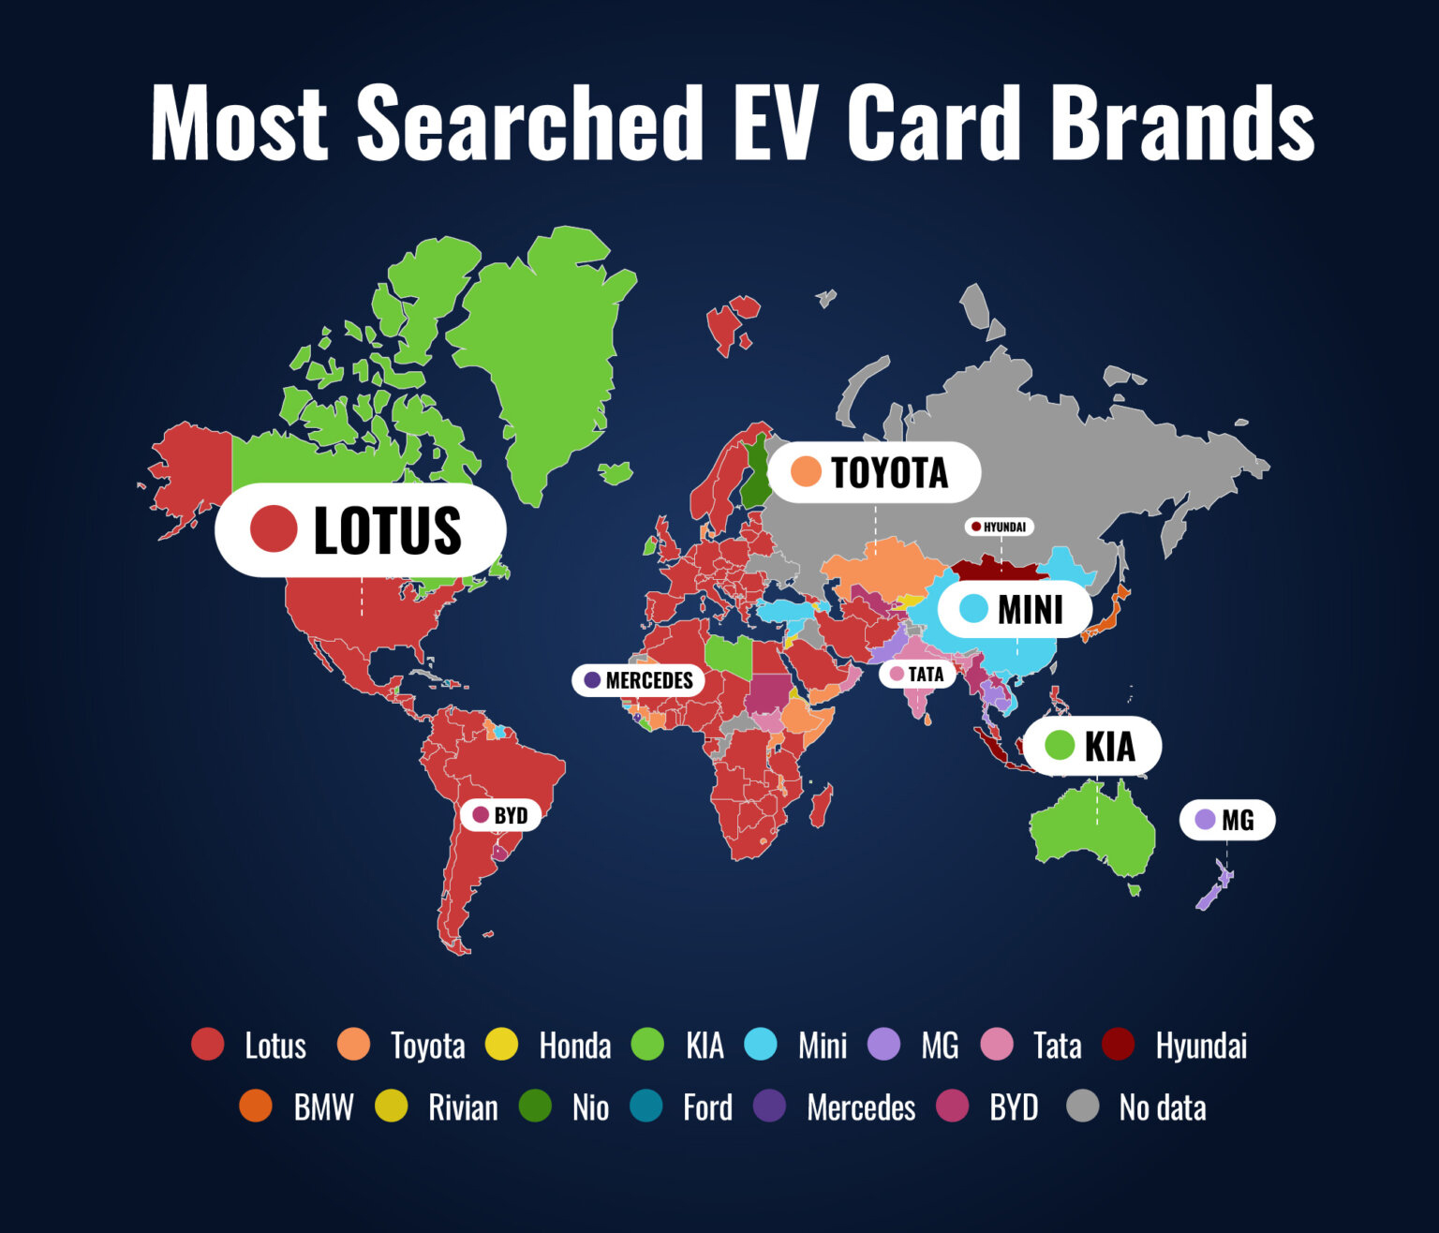
Az elemzők ugyanis azt is megvizsgálták, hogy milyen szövegösszefüggésekben keresnek rá az emberek az elektromos járművekre. Az elmúlt években meredeken emelkedett a villanyautók műszaki problémáival, meghibásodásaival kapcsolatos keresések gyakorisága – a kezdeti eufória után ma már az elektromos közlekedés gyakorlati aspektusai foglalkoztatják az embereket. Itt pedig megint csak előtérbe kerül a megbízhatóság, aminek az autóiparban évtizedek óta a Toyota a szinonimája. Az üzenet viszonylag egyértelmű: az elektromos autózás lehetséges problémái miatt aggódó fogyasztók, a félkész megoldásokban csalódott ügyfelek a Toyotától remélik a megoldást az elektromobilitás problémáira.

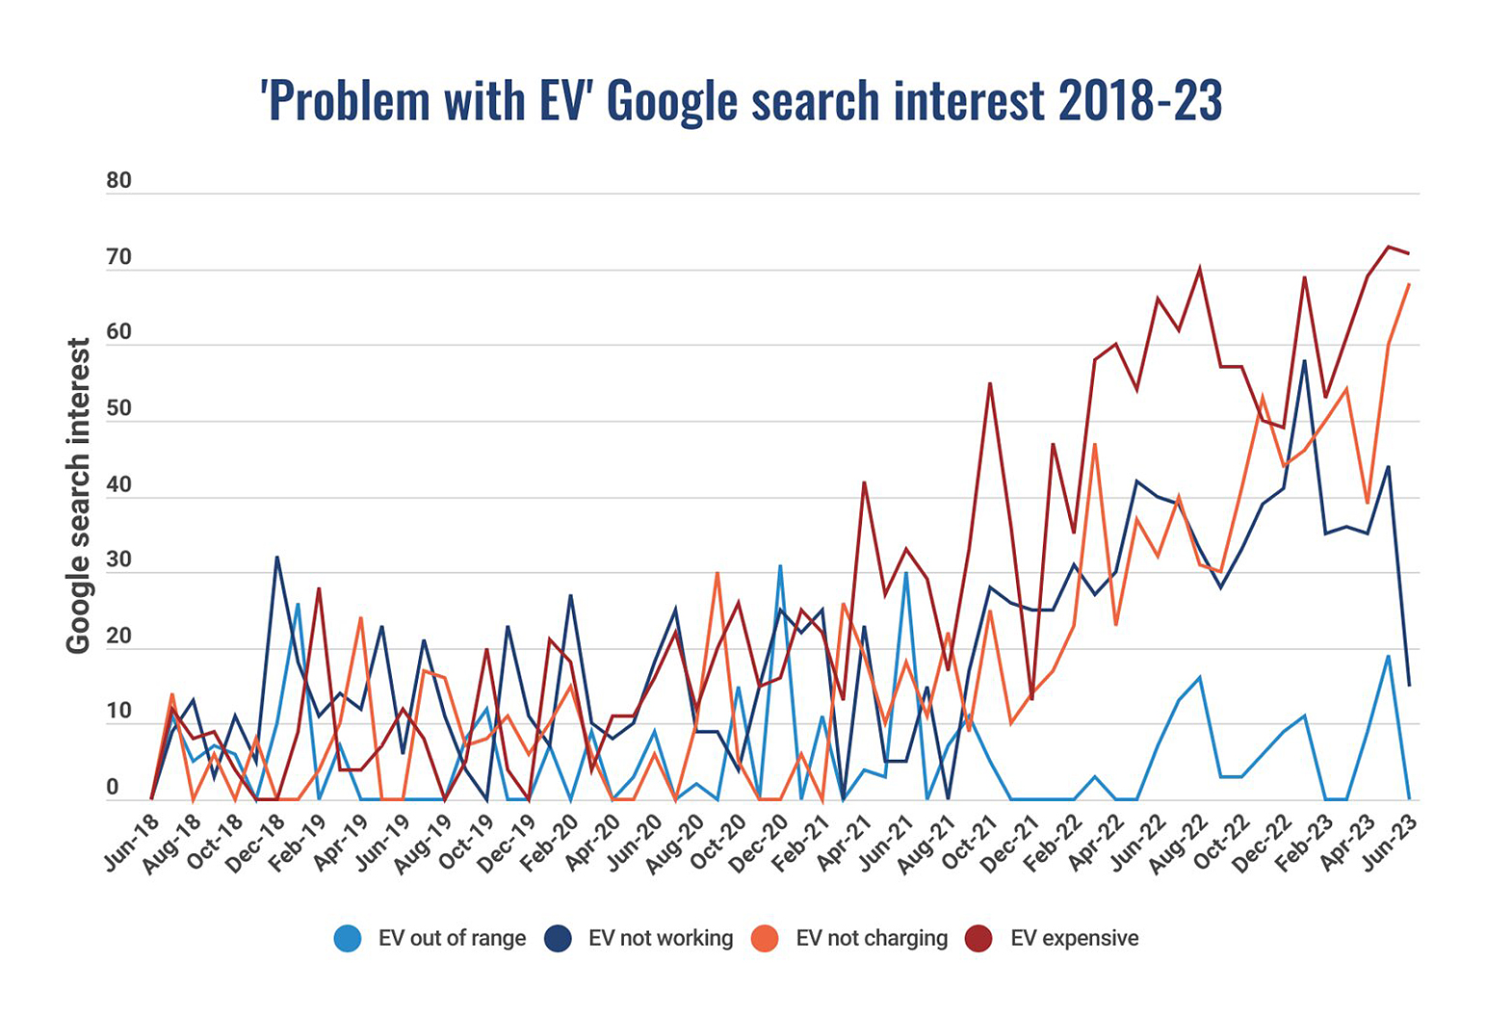
Ezen a ponton arról is muszáj szót ejteni, hogy a Tesla miért nem szerepel a listán. Nos, egyszerű módszertani kérdésről van szó: mivel az amerikai márka soha nem is gyártott mást, mint villanyautót, az internetezők nem használják a „Tesla EV” keresési kifejezést. A kutatók ezért egy eltérő adathalmaz alapján közvetlen összehasonlítást végeztek, és arra jutottak, hogy a „Tesla” keresőszó nagyon gyakran fordult elő a vizsgált országokban – a Tesla tehát ott van a mezőny élén, csak a szabályokat kell felrúgni hozzá.
Sorrend | Márka | Országok
1 | Lotus | 102
2 | Toyota | 12
3 | Kia | 11
4 | Mini | 7
5 | BYD | 6
5 | Hyundai | 6
5 | MG | 6
5 | Tata | 6
6 | Honda | 4
7 | BMW | 2
7 | Mercedes | 2
8 | Canoo | 1
8 | Nio | 1
8 | Ford | 1
8 | Rivian | 1

Fotók: Toyota
Infografikák: www.comparethemarket.com

Kiadta a Smarter Média Kommunikációs Ügynökség (http://news.smartermedia.hu)
Forrás: https://news.smartermedia.hu/nemzetkozi-hirek/az-internet-nepet-az-elektromos-toyotak-foglalkoztatjak

